洛阳师范学院 — 学年第 学期
期末考试
专业 级《 电子技术 》课程（ ）卷
参考答案及评分标准
一、单项选择题（每小题2分，共10分）
参考答案：
1．D 2．B 3．D 4．D 5．B
二、填空题（每空1分，共10分）
参考答案：
1．共射极放大电路、共基极放大电路、共集电极放大电路；
2．1/1023或0.001或1/（2¹⁰-1）；
3．2、1 ；
4．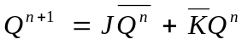、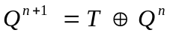；
5．111000、01010110
评分标准：答对每空得1分、表述意思正确即可给予相应的分值。
三、化简题（每小题5分，共10分）
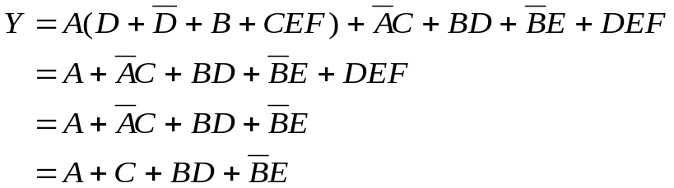1．参考答案：
（1分）
（1分）
（1分）
（2分）
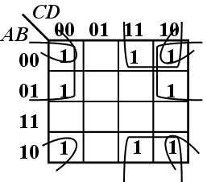
评分标准：并项法（1分）吸收法（1分）消去法（1分）配项消项法（1分）结果正确（1分）
2．参考答案： 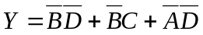
评分标准：画对卡诺图形式（1分） 方格内填写正确（1分）包围圈画对（2分）表达式正确（1分）
四、分析题（每小题5分，共15分）
1．参考答案：图A可以正常工作 表达式：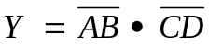
图B不能正常工作。
评分标准：图A分析正确3分；图B分析正确2分 。
2．参考答案：
① 当 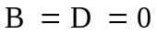 时， 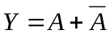 .所以函数存在竞争冒险；
② 消除办法：增加冗余项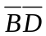
评分标准：判断有竞争冒险并有相应判断过程得3分（判断方法正确即可，不局限于某有种方法），消除竞争冒险得2分
3．参考答案：
表达式分别为：
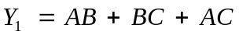
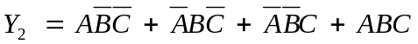
根据表达式列出真值表可以看出该电路具有全加器的逻辑功能。
评分标准：写出正确的表达式各给2分，判断出正确的逻辑功能给1分。
五、作图题（10分）
参考答案：
状态方程为：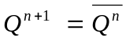 （cp下降沿有效）。其输出波形如下图所示：

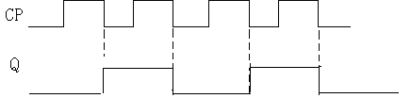
评分标准: 逻辑表达式正确给6分，波形图正确给4分。
六、集成计数器及应用（10分）
参考答案：
图一的计数长度为七进制计数器；图2的计数长度为六进制计数器。
评分标准:答对每空给5分
七、设计题（共3题，第1题8分，第2题12分，第3题15分，共35分）
1．参考答案：
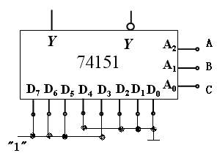
数据选择器输出为：
0
1
2
7
0
1
2
0
A
A
A
D
A
A
A
D
F
+
⋅
⋅
⋅
+
=
令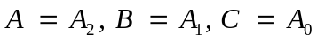 则：
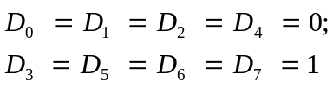
电路连接如右图所示：
评分标准：标准与或表达式（2分），数据选择器表达式（2分），输入信号正确（2分），电路图正确（2分）
2．参考答案：
用逻辑变量A表示火警电话，B表示急救电话，C表示工作电话，Y1，Y0表示相应的编码(Y1为高位，Y0为低位)：则可列出真值表如下图所示：
A | B | C | Y1 | Y0
1 | X | X | 1 | 1
0 | 1 | X | 1 | 0
0 | 0 | 1 | 0 | 1
0 | 0 | 0 | 0 | 0
根据真值表可得：
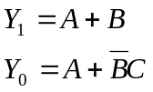
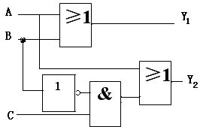
电路如图所示：

评分标准：设定变量并赋值（2分）真值表（4分）逻辑表达式（4分）电路图（2分）。

3．参考答案：
状态转换图如图所示：
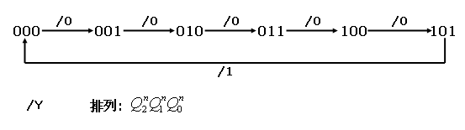
时钟方程:CP₀ = CP₁ = CP₂ = CP
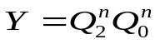输出方程:
状态方程:
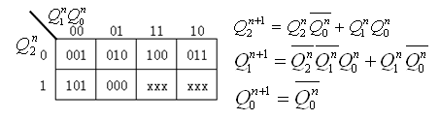
驱动方程：
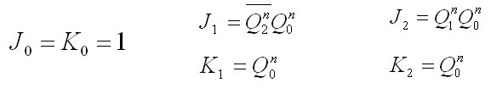
逻辑图：
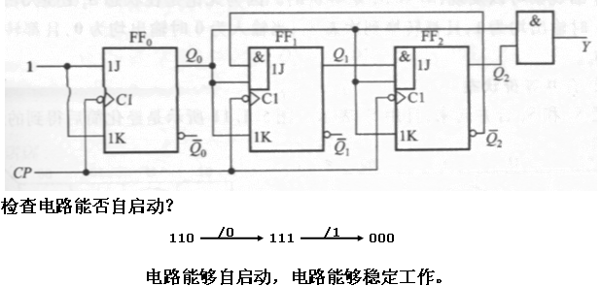
评分标准：时钟方程（1分），卡诺图（2分），输出方程（1分），状态方程（3分），驱动方程（3分），逻辑电路图（2分），检查自启动（3分）

